Haszonkulcs vagy árrés számítása
A haszonkulcs és az árrés gyakran összekevert fogalmak, pedig két különböző számítási módszert jelentenek.
Mindkettő a nyereség mértékét mutatja, de más alapra vetítve.

Általános táblázat
Mutató | Alapja | Algoritmus | Beszerzési ár példa | Eladási ár példa | Nyereség példa | Eredmény példa
Árrés | Eladási ár | (Eladási – Beszerzési) / Eladási | 800 | 1000 | 200 | 20%
Haszonkulcs | Beszerzési ár | (Eladási – Beszerzési) / Beszerzési | 800 | 1000 | 200 | 25%
A példában látható, hogy az eladási ár 20%-a (200 Ft) a nyereség, tehát 20%-os árrés mellett 25%-os haszonkulcs adódik.
Az árrés az eladási árhoz, a haszonkulcs a beszerzési árhoz viszonyítja a nyereséget.

eVIR árképzés
Az eVIR rendszer árképzési logikája szerint a bizonylat tételek árai meghatározhatók a rendszerbe rögzített pénznemek, árkategóriák, beszerzési és értékesítési szabályok, valamint akciós és egyedi árak alapján.
A cikkek ár paraméterei alapján az értékesítéskor megjelenített árak a következők szerint alakulhatnak:
 |  |  | Példa adatok:
Árképzés | Alapja | Algoritmus | Beszerzési ár | Eladási ár mezőbe írt szám | Árrés | Árrés % | Haszonkulcs % | Árképzési szorzó %
Fix ár | Eladási ár | Mezőbe írt/bevételezéskor rögzített ár | 800 | 1000 | 200 | 20% | 25% | -
Utolsó „beszerzési árkategória” alapján számolt (%) | Beszerzési ár | (Eladási / Beszerzési) * 100 | 800 | 125 | 200 | 20% | 25% | 125%
Az árképzési szorzó (másnéven árszorzó) a 100%-os beszerzési árat és a kívánt haszonkulcs százalékos értékét foglalja magában, azaz azt mutatja, hogy a beszerzési árhoz képest mennyi lesz az eladási ár.
A program százalékban várja az értéket, ahol 100% = beszerzési ár.
A példában látható, hogy egy 125%-os árképzési szorzó 200 Ft nyereséget (árrést) jelent, ami 20%-os árrésnek és 25%-os haszonkulcsnak felel meg.
Az alábbiakban bemutatjuk, hogy az eVIR rendszer mely értékesítéssel kapcsolatos felületein találkozhat a felhasználó az árrés és a haszonkulcs megjelenítésével, illetve beállítási lehetőségeivel.

Cikkek értékesítése árszorzó alapján
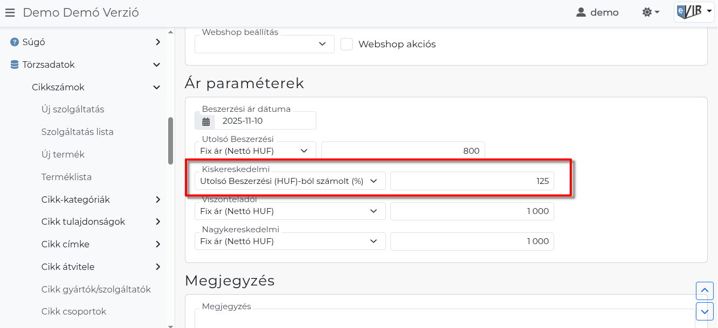
Termékek vagy szolgáltatások eladási ára az ár paraméterek területen Utolsó beszerzési árból számolt %-os árként is megadható, ez esetben a 100% egyenlő a beszerzési árral és a „100% + haszonkulcs%”, azaz az árszorzó értékét kell a mezőbe gépelni (pl.: 125) és a program ez alapján fogja bizonylatkészítéskor az eladási árat kiszámolni.

Bizonylatkészítéskor haszonkulcs vagy árrés oszlop megjelenítése
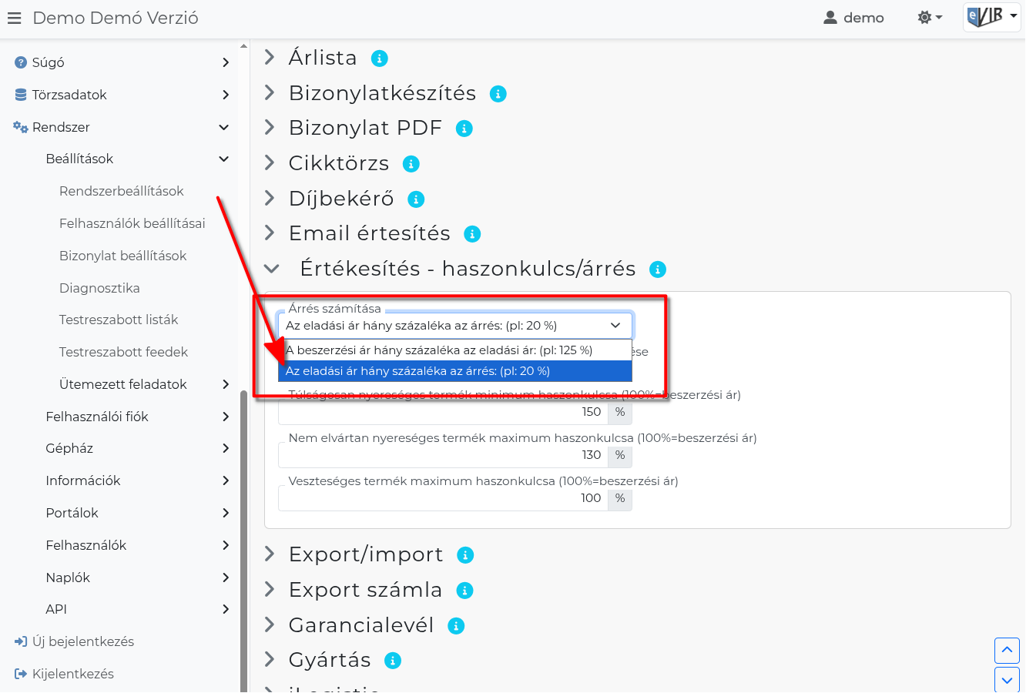
Bizonylatok készítésekor a tételek hozzáadása listában az alapértelmezett rendszerbeállítás szerint a Haszonkulcs oszlopban látható, hogy a beszerzési ár hány százaléka az eladási ár.
A Rendszerbeállítások menüpont Értékesítés - haszonkulcs/árrés területen az Árrés számítása mezőben módosítható arra, hogy az árrést jelenítse meg a program, azaz az eladási ár hány százaléka az árrés.

Haszonkulcs és árrés listázása
A Számlázás menüpont alatt található számlalistákban lehetőség van az eladott termékekhez tartozó haszonkulcs és árrés megtekintésére. Például: Számlalista árréssel, Számlalista árréssel funk.pénznemben, Tételenként lista árrésssel, Tételenkénti lista árréssel funk.pénznemben.

